POWERLINK bus controller: Tailored to any application
The extremely flexible configuration options offered by B&R's new POWERLINK X67 bus controller with IP67 protection make it an indispensable standard component for any demanding automation application. Equipped with 12 digital channels that can be configured as either inputs or outputs, the module can be perfectly adapted to any task.
An analog channel for 0 to 20 mA further extends the range of potential applications for the POWERLINK bus controller. The freely configurable input filter provides additional flexibility for project implementation. Furthermore, one input can be used as a counter input for an event counter. All connections are designed for M12 standard plugs.
The POWERLINK module has two network connectors, making daisy chain wiring a further possibility.
Ampliación flexible
Thanks to the remote backplane, the POWERLINK bus controller can be expanded to include additional X67 or X20 modules over long distances. The user enjoys virtually unlimited system design freedom.

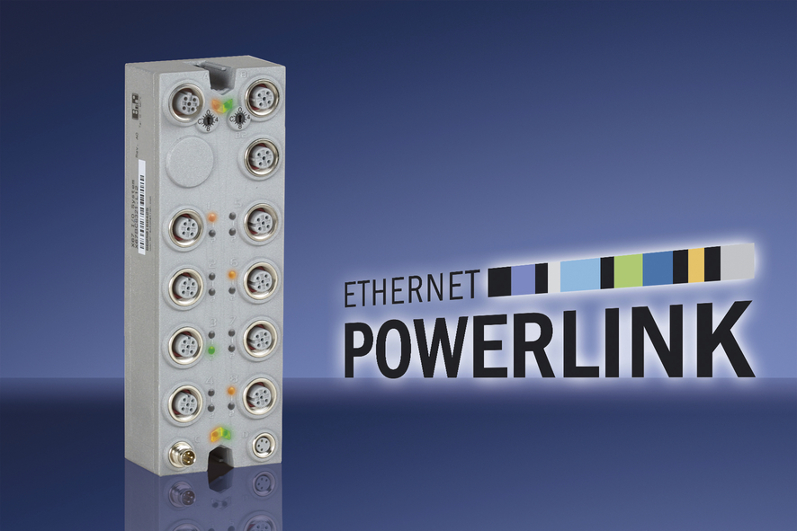
The new POWERLINK X67 bus controller from B&R offers users virtually unlimited freedom in system design.

Acerca de B&R
B&R es una innovadora empresa de automatización con sede en Austria y oficinas en todo el mundo. Como líder mundial en automatización industrial, B&R combina tecnología punta con ingeniería avanzada para ofrecer a los clientes, en prácticamente todas las industrias, soluciones completas para automatización de máquinas y fábricas, control de movimiento, HMI y tecnología de seguridad integrada. Con estándares industriales de comunicación de bus de campo como POWERLINK y openSAFETY, además del potente entorno de desarrollo de software Automation Studio, B&R está constantemente redefiniendo el futuro de la automatización. El espíritu innovador que mantiene a B&R al frente de la automatización industrial está impulsado por el compromiso de simplificar los procesos y superar las expectativas del cliente.
Para más información, visite www.br-automation.com.
Si publica esta nota de prensa, por favor envíe una copia a:
Bernecker & Rainer Automatización industrial S.L.U.
Vallsolana Garden Business Park
Camí de Can Camps, 17-19
08174 Sant Cugat del Vallés
Barcelona
o al e-mail: office.es@br-automation.com

